**第I卷（选择题，共48分）**

**一、选择题（本题包括15个小题，共48分。1-12小题只有一项符合题目要求，选对得3分，第13-15题，有多项符合题目要求，全部选对得4分，选对但不全的得2分，有选错的得0分。）**

1.小雪学习了“分子运动”的知识后，对抽烟的爸爸说：“爸爸，你抽烟既危害自己的健康，又危害我和妈妈的健康。”爸爸不解地说：“为什么？”IMG_256小雪说：“我和妈妈都在被动吸烟呀！”小雪这样说的科学依据是（   ）

A．分子很小

B．分子总在不停地运动

C．分子之间有间隙

D．分子之间有作用力

2.科学实验中，重力有时对实验结果的准确性会产生影响。下列实验中的做法不是为了减小或避免重力影响的是（   ）

A.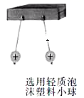B.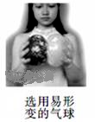

C.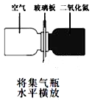D.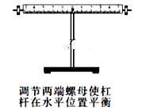

3.阅读下列材料：①扩散现象实质是一切物质分子都在不停地作无规则运动；②内燃机压缩冲程是将内能转化为机械能；③压缩气体使气体温度升高是通过做功改变物体内能；④热机效率是热机性能的重要指标之一。以下答案正确的是（    ）

A．①③④正确            B．只有①③正确

C．①②正确           D．①②③④正确

4.橡胶棒跟毛皮摩擦后,橡胶棒带负电,是由于（ ）

A..橡胶棒的一些电子转移到毛皮上  
B. 毛皮的一些电子转移到橡胶棒上  
C. 橡胶棒的一些质子转移到毛皮上  
D. 毛皮的一些质子转移到橡胶棒上

5.甲、乙、丙三个轻质小球用绝缘细绳悬挂，相互作用情况如图所示，如果丙带正电荷，则甲（   ）

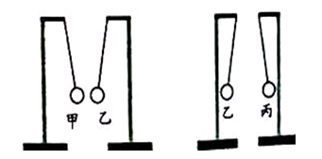

A.一定带正电荷

B.可能带负电荷

C.一定带负电荷

D.可能带正电荷

6.下列说法正确的是()

A. 热值高的燃料，燃烧放出的热量多

B. 沿海地区昼夜温差小，是因为水的比热容较小  
C. 冰在熔化过程中，温度与内能均保持不变  
D. 内燃机在做功冲程中，将机械能转化为内能

7.小车油箱中的柴油用去了一半，则剩下的柴油（ ）  
A. 比热容和热值均变为原来的一半  
B. 热值为原来的一半，比热容不变  
C. 比热容为原来的一半，热值不变  
D. 比热容和热值均不变

8.如图所示电路中,电流表*A*1、*A*2、*A*3的示数分别为*I*1、*I*2、*I*3,它们的大小关系是（ ）

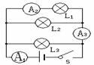  
A. *I*1=*I*2=*I*3  
B. *I*1>*I*2=*I*3  
C. *I*1>*I2*>*I3*  
D.*I*1>*I*3>*I*2

9.如图所示电路中，甲、乙两处分别接入电流表或电压表。当S闭合后，为使两灯均能发光，则以下接法不能满足要求的是（   ）

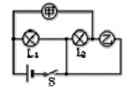

A. 甲接入电流表，乙接入电压表  
B. 甲、乙均接入电流表  
C. 甲、乙均接入电压表  
D. 甲接入电压表，乙接入电流表

1. 如图所示电路中,当闭合开关后,两个电压表指针偏转均为如图,则电阻*R*1和*R*2两端的电压分别为()

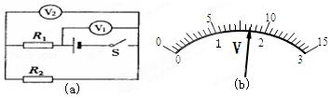

A. 1.7*V* 6.8*V*  
B. 6.8*V* 1.7*V*  
C. 1.7*V* 8.5*V*  
D. 8.5*V* 1.7*V*

11.如图所示，将两个滑动变阻器串联起来，将*a*端和*b*端接入电路中，要使两个滑动变阻器的总电阻最大，那么这两个变阻器的滑片的位置为（ ）

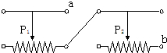  
A. *P*1在最左端，*P*2在最右端  
B. *P*1在最右端，*P*2在最左端  
C. *P*1在最右端，*P*2在最右端  
D. *P*1在最左端，*P*2在最左端

12.如图所示的电路，闭合开关，两只灯泡都不发光，且电流表和电压表均没有示数。现仅将L1和L2两灯泡的位置对调，再次闭合开关，发现两只灯泡仍不发光，电流表无示数，电压表指针有明显偏转。则下列判断正确的是（   ）

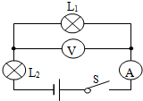

A. 灯泡L1的灯丝断了  
B. 电流表内部出现断路  
C. 灯泡L2的灯丝断了  
D. 电源接线处接触不良

13.物理学知识体系中，物理概念的建立是相当重要的。要想学好物理，对概念或原理深刻充分的理解是关键，这样才能够正确使用并在日常生活中加以应用。对以下物理概念及其应用的描述不正确的是

1. 家用冰箱正常工作时电流大约为5A
2. 汽油机的飞轮转速是1800r/min，在1s内汽油机完成工作循环的次数是15次
3. 在金属导体中，是自由电子的移动形成电流
4. 焦炭的热值为3×107J/Kg，其物理意义是完全燃烧1kg的焦炭放出的热量是3×107J/Kg

14.如图所示的电路中，闭合开关S1、S2，小灯泡L1和L2正常发光，电流表和电压表均有示数，下列关于该电路的说法正确的是（   ）  
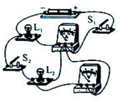

A. 电流表测量干路中的电流  
B. 电压表不能测量L1两端的电压  
C. 取下L1时，L2正常发光  
D. 只断开开关S2时，电压表有示数

1. 提高热机效率的有效途径是()  
   A. 避免使用热机  
   B. 减少热机的各种热损失，保证良好润滑  
   C. 降低热机的功率  
   D. 增大受热面积，减小废气带走的内能

**第II卷（非选择题共52分）**

1. **填空题（每空1分，共12分）**

16.在沙滩上进行“沙疗”时,把人埋在沙子里,沙子放出热量,人体吸收热量后体温升高,这是通过\_\_\_的方式来改变物体的内能的;汽车的的汽油机是由四个冲程不断循环来保证连续工作的，其中将机械能转换为内能的是。

17.如图所示的电路中,要使灯*L*1、*L*2串联,则需闭合开关\_\_\_\_\_\_,断开开关\_\_\_\_\_\_;同时闭合开关\_\_\_\_\_\_则会造成电源短路。

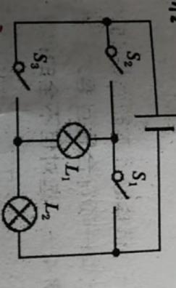

18.电流是电荷定向移动形成的，物理学中规定\_\_\_\_\_\_定向移动的方向为电流方向，一节干电池的电压是V，对人体的安全电压是V,人的正常体温是。

19.荷叶上两滴水珠接触时，能自动结合成一滴较大的水珠，这一事实说明分子间存在着\_\_\_.封闭在注射器筒内的空气很容易被压缩，这实验说明分子间有\_\_\_，固体很难压缩压缩，这是因为分子间有\_\_\_.

1. 作图、实验与探究题（本题共四小题，共20分）

20.现有电源、开关、导线、两只小灯泡、两只电流表，请你设计一个电路。要求：两只灯泡并联，*A*1测干路的电流，*A*2测*L*1的电流。

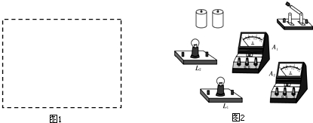

(1)请在虚线框中画出电路图；

(2)按照电路图将图中的元件连接起来.(测*L*1的电流约为0.5A,干路中的电流约为1A)

21. （1）为了比较水和食用油的吸热能力，小明用两个相同的装置做了如图甲所示的实验．  
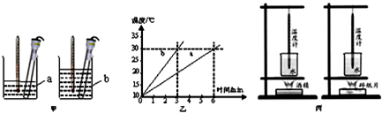  
①在两个相同的烧杯中应加入初温相同、\_\_\_\_\_\_相同的水和煤油（ρ水＞ρ煤油）．实验中选用相同电加热器的目的是：使水和煤油在相同时间内\_\_\_\_\_\_．  
②水和煤油温度随时间变化如图乙所示，根据图甲可判断出a物质是\_\_\_\_\_\_．根据图乙可判断出b吸热能力较\_\_\_\_\_\_（选填“强”或“弱”）．  
（2）如图丙所示，为比较酒精和碎纸片的热值，用两同规格的烧杯装相等质量的水，取质量\_\_\_\_\_\_（选填“相等”或“不相等”）的酒精和碎纸片，分别放入两个燃烧皿中，点燃分别给烧杯加热，直到酒精和碎纸片完全燃烧完，通过比较\_\_\_\_\_\_（选填“加热时间”或“升高的温度”）来确定酒精和碎纸片热值的大小．

22.在“探究影响导体电阻大小的因素”的实验中,小明用实验室提供的4根不同规格(下表)的电阻丝分别接入电路图中*ab*处：

|  |  |  |  |
| --- | --- | --- | --- |
| 编号 | 材料 | 长度/*m* | 横截面积/*mm*2 |
| ① | 镍铬合金 | 0.5 | 0.5 |
| ② | 镍铬合金 | 1.0 | 0.5 |
| ③ | 镍铬合金 | 0.5 | 1.0 |
| ④ | 锰铜合金 | 0.5 | 0.5 |

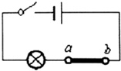

(1)为了探究导体与导体长度的关系，应选用编号\_\_\_和\_\_\_两根电阻丝进行实验。

(2)若选用编号①、③两根电阻丝进行实验，是为了研究导体电阻与导体\_\_\_的关系。

(3)如电路图所示，为粗略比较*a*、*b*两点间导体电阻的大小，可观察\_\_\_的变化。

(4)*a*、*b*间接入下列哪种物体?闭合开关后能使小灯泡发光且该物体能被磁铁吸引的是\_\_\_(填字母)

A. 一元硬币    *B*、橡皮擦     *C*、铅笔芯    *D*、铜钥匙

(5)另有甲、乙两位同学分别对电路图所示电路作了如下改进：甲把灯泡更换为电流表：乙在原电路中串联接入电流表。你认为\_\_\_同学的改进更好一些，理由是\_\_\_.

23.用图甲电路探究“电流跟电阻的关系”，电源电压恒为3V，滑动变阻器规格为“50Ω,2A”。

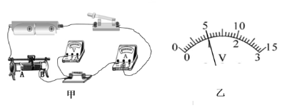

（1）请用笔画线代替导线，将图甲中电压表连入电路，测R两端的电压；

（2）滑片P移至阻值最大处，将5Ω电阻接入电路，闭合开关，移动滑片P发现，电压表有示数，电流表始终无示数，其原因可能是（   ）（只填序号）

A.R短路　　　 B.R断路　　　　　 C.滑动变阻器短路

（3）故障排除后，移动滑片P使电压表示数如图乙所示，记下电压表；

（4）将5Ω电阻换成10Ω电阻，为保持电压表示数不变，滑片P应向\_\_\_\_\_（选填“A”或“B”）端移动；

（5）利用可选电阻继续实验，得到结论：电压一定时，导体中的电流与导体电阻成\_\_\_\_\_比。

1. **综合应用题（本题共2个小题，共20分。解答时应写出必要的文字说明、公式和数据代入步骤，只写出最后答案的不能得分。有数值计算的题目，答案中必须明确写出数值和单位。）**

24.一辆汽车为50km长的新建大桥进行通车测试，如图所示．汽车总质量为2t，以100km/h的速度匀速通过大桥，受到的阻力是总重的0.09倍，全程消耗了5kg的汽油．g取10N/kg，求汽车通过大桥；

（1）牵引力所做的功；

（3）汽油机的效率．（q汽油=4.8×107J/kg）

25.某同学在研究“沙子和水谁的吸热本领大”时,选用了两只完全相同的酒精灯用完全相同的方式分别给质量都是200*g*的沙子和水加热。他绘制出沙子与水的温度随加热时间变化的图象分别如图*a*、图*b*所示。已知酒精的热值*q*=3.0×107*J*/*kg*,加热时酒精灯平均每分钟消耗2.8*g*酒精。已知水的比热容*c*水=4.2×103*J*/(*kg*⋅℃)，求：

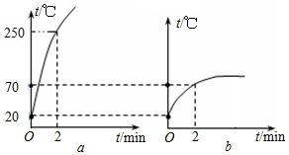

(1)加热2min时间内水吸收的热量*Q*吸水；

(2)这2min时间内酒精灯的加热效率*η*；

(3)沙子的比热容*c*沙.

**2019--2020学年度第一学期期中考试**

**九年级物理试题答案**

**一、选择题**

|  |  |  |  |  |  |  |  |  |  |  |  |  |  |  |  |
| --- | --- | --- | --- | --- | --- | --- | --- | --- | --- | --- | --- | --- | --- | --- | --- |
| **题号** | 1 | 2 | 3 | 4 | 5 | 6 | 7 | 8 | 9 | 10 | 11 | 12 | 13[来源:学科网] | 14 | 15 |
| **答案** | D | B | A | B | C | D | D | C | A | C | B | A | AC | AD | ABD |

**二、填空题**

16、斥 17、同种电荷相互排斥 正 失去

18、 35%3.22×107J 19、串 6 20、 16 21、 30

**三、实验探究题**

22、（1）量取的食用油和水的体积相同 （2）加热时间的长短

（3）低 （4）更长 水

23、（1）0～0．6A， 0～3V （2）略 （3） 6

（4）1.5 0．25A～0．6A

**四、计算题**

24、（1）1.68×l07J （2）0.5kg

25、（1）保护电路（防止短路） 0.15A

（2）400N